Travaillez avec une base de données

Découvrez langage SQL et les bases de données
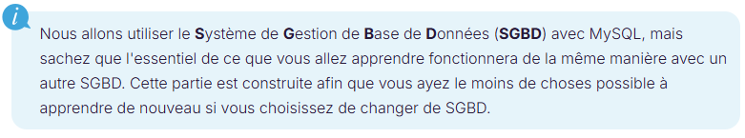

Donnez les ordres au SGBD en langage SQL
La bonne nouvelle, c'est que le langage SQL est un standard, c'est-à-dire que quel que soit le SGBD que vous utilisez, vous vous servirez du langage SQL. La mauvaise, c'est qu'il y a en fait quelques petites variantes d'un SGBD à l'autre, mais cela concerne généralement les commandes les plus avancées.
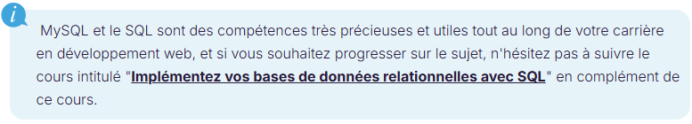
https://openclassrooms.com/fr/courses/6971126-implementez-vos-bases-de-donnees-relationnelles-avec-sql
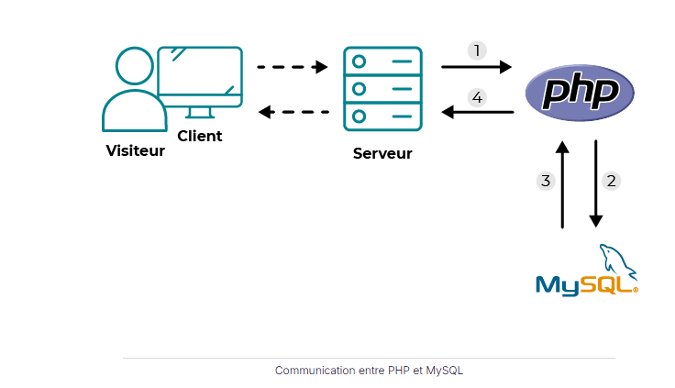
- Le serveur utilise toujours PHP, il lui fait donc passer le message.
- PHP effectue les actions demandées et se rend compte qu'il a besoin de MySQL. En effet, le code PHP contient à un endroit "Va demander à MySQL d'enregistrer ce message". Il fait donc passer le travail à MySQL.
- MySQL fait le travail que PHP lui a soumis et lui répond "OK, c'est bon !".
- PHP renvoie au serveur que MySQL a bien fait ce qui lui était demandé.

VOCABULAIRE BDD :
Armoire : base
Tiroir : Table
Colonne : Champs
Ligne : Entrée

On a donc une base qui contient des tables, ces tables contiennent des entrées composées de champs.
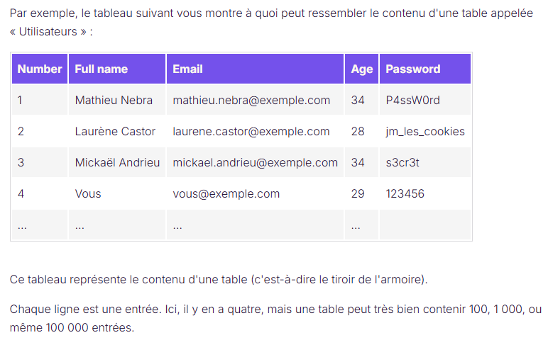
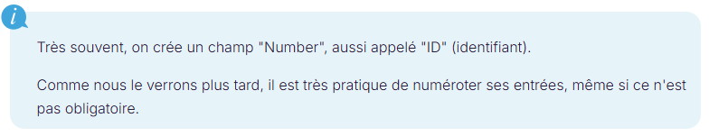
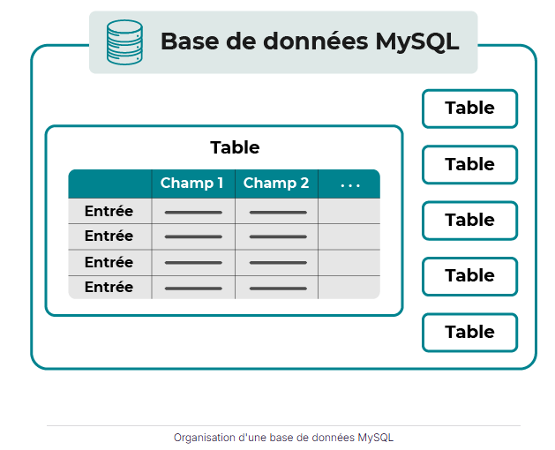

Enregistrez les données

Par exemple, avec MySQL sous Windows, si vous utilisez XAMPP, vous devriez trouver les fichiers où sont stockées les informations dans C:\xampp\mysql\data .
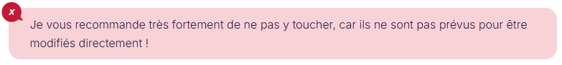


Mettez en place une base de données avec phpMyAdmin

Les types de champs MySQL
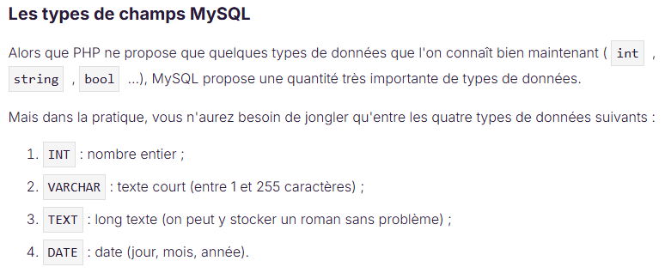

Les clés primaires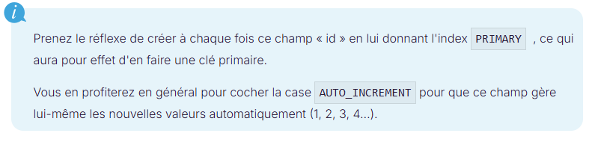

Modifiez une table

Importez et exportez des données
Vous allez ici vous intéresser à l'onglet "Import" de phpMyAdmin, dont le principal intérêt est de créer une base de données entière avec tables et données :

